附件1

培训报名表

|  |  |  |  |  |
| --- | --- | --- | --- | --- |
| 序号 | 姓名 | 单位及职务 | 手机号 | 备注 |
| 1 |  |  |  |  |
| 2 |  |  |  |  |

附件2

组织人事专题培训班联络群

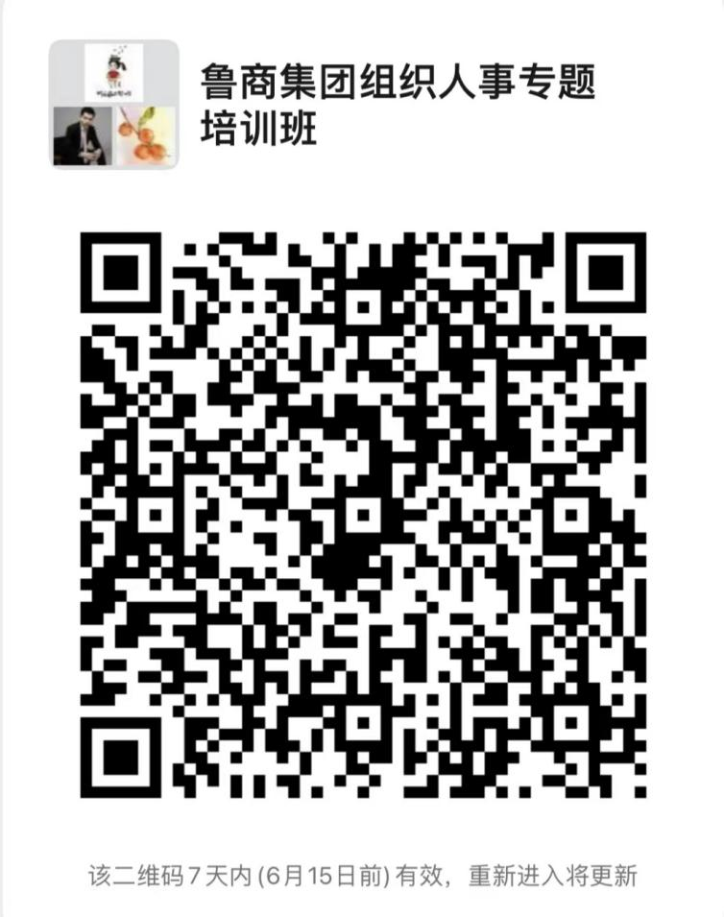

附件3

|  |  |  |  |  |
| --- | --- | --- | --- | --- |
| 学员健康登记表和健康承诺书 | | | | |
| 姓 名 | |  | 联系  电话 |  |
| 参训班次名称 | |  | | |
| 工作单位及职务 | |  | | |
| 近14天内有无进出新型冠状病毒肺炎疫情中高风险地区 | | 有 无 | | |
| 有无接触疑似、确诊新型冠状病毒肺炎患者史 | | 有 无 | | |
| 有无核酸检测合格报告 | | 有 无 | | |
| 目前健康状况（有则打“√”，可多选）：  发热（ ） 咳嗽（ ） 咽痛（ ） 胸闷（ ）  腹泻（ ） 头疼（ ） 呼吸困难（ ）  恶心呕吐（ ） 无上述异常症状（ ） | | | | |
| 其他需要  说明情况 |  | | | |

**本人承诺以上提供的资料真实准确。如有不实，本人愿承担由此引起的一切后果及法律责任。**

填报日期： 填报人签名：

附件4

“鲁商云学院”学习平台访问说明

一、PC网页端访问：

1.打开电脑上的网页浏览器，输入edu.lushang.com.cn即可进入登录页面，输入由管理员提前设定的账号和密码登录，进入后点击首页“鲁商集团组织人力资源专题培训班”即可收看课程直播。

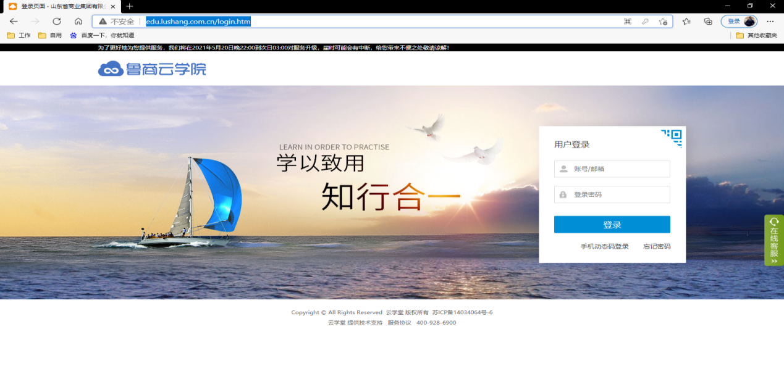

1. 手机APP端访问：

1.安装“绚星”APP，使用管理员设置好的账号密码进行登录（不可使用短信验证码登录）

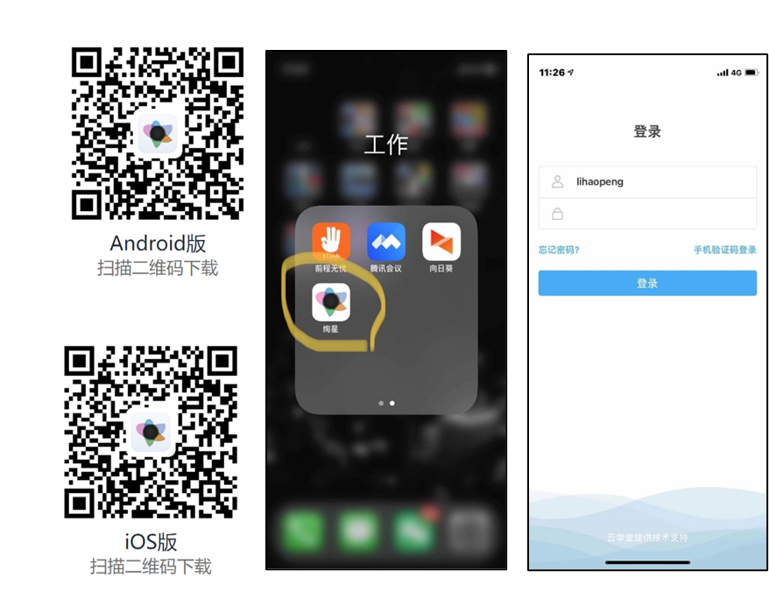

2.首次登录需要填写网址，输入edu.lushang.com.cn即可登录成功，进入首页“鲁商集团组织人力资源专题培训班”栏目即可收看课程直播。

